9 июня – «В гостях у Марьи Искусницы»
9 июня в лагере «Сказочное путешествие» проходил под девизом «В гостях у Марьи Искусницы», сразу после завтрака дети посетили мастерскую по возрождению Холуйской вышивки

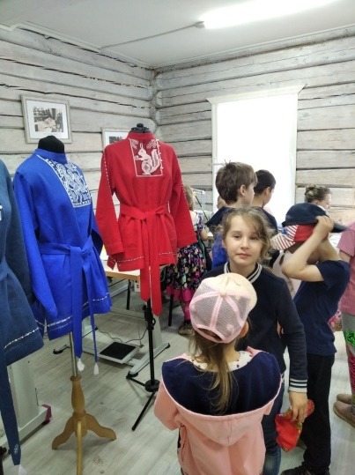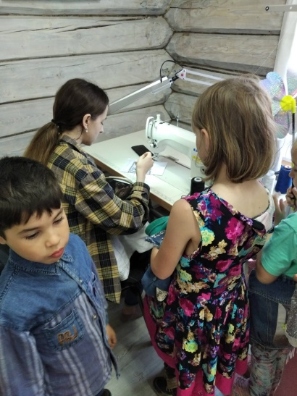
По завершению экскурсии для ребят был организован показ моделей детским театром мод «Пуговки», а также проведен мастер – класс по изготовлению изделий из фетра.

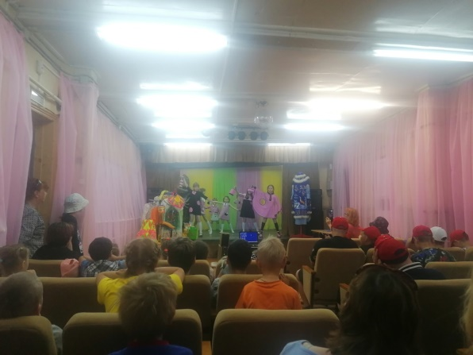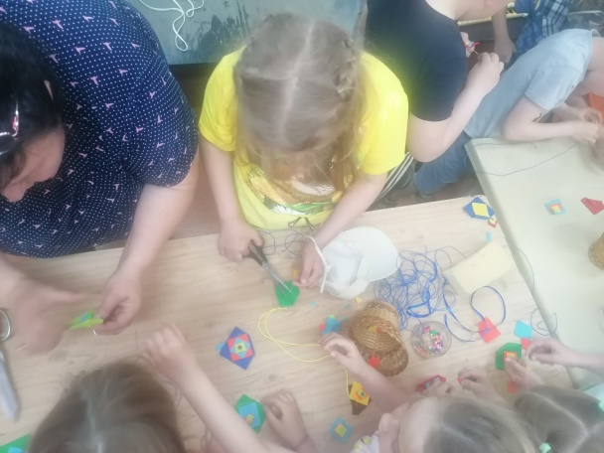
Закончился день традиционно играми на свежем воздухе
